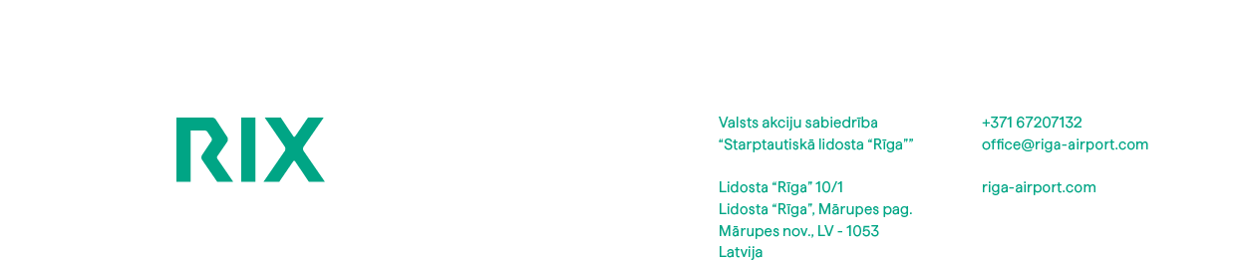

Mārupes novadā

Atbilde uz EIS
atbildeuzeis@riga-airport.com

 |  | Nr. | N-2026-1316

Uz: |  | Nr.

Par atklāta konkursa „Profesionālo instrumentu piegāde” (identifikācijas Nr.RIX 2026/31) iesniegšanas termiņa pagarināšanu

VAS “STARPTAUTISKĀ LIDOSTA “RĪGA”” (turpmāk – Pasūtītājs) Pastāvīgā iepirkumu komisija (turpmāk – Komisija) atklātā konkursa „Profesionālo instrumentu piegāde” (identifikācijas Nr. RIX 2026/31) (turpmāk – Konkurss) ietvaros ir izskatījusi Pretendenta iesniegto lūgumu pagarināt dokumentu iesniegšanas termiņu līdz 2026. gada 19.jūnijam.
Komisija ir pieņēmusi lēmumu pagarināt dokumentu iesniegšanas termiņu līdz 2026. gada 19.jūnijam plkst. 10.00.

Pastāvīgās iepirkumu komisijas priekšsēdētāja p.i.
Ar cieņu,

Vecākais jurists | Julija Āboltiņa

Liena Kāposta,
Liena.Skutane@riga-airport.com

DOKUMENTS IR PARAKSTĪTS AR DROŠU ELEKTRONISKO PARAKSTU UN SATUR LAIKA ZĪMOGU

